ĐẠI HỌC ĐÀ NẴNG
TRƯỜNG ĐẠI HỌC BÁCH KHOA
KHOA CÔNG NGHỆ THÔNG TIN
Tel. (+84.0236) 3736949, Fax. (84-511) 3842771
Website: http://dut.udn.vn/khoacntt, E-mail: cntt@dut.udn.vn



BÁO CÁO THỰC TẬP TUẦN 4
THỰC TẬP TỐT NGHIỆP
Đề tài:
ULOGD

Họ và tên | Mã số sinh viên | Lớp học phần
Thân Nguyên Minh Quân | 102200148 | 20Nh14
Hoàng Huân | 102200131 | 20Nh14
Huỳnh Nguyễn Tấn Sang | 102200230 | 20Nh14

CBHD: TS Nguyễn Thế Xuân Ly

Đà Nẵng, 11/2024

MỤC LỤC
I. NỘI DUNG TUẦN 4 3
II. TRIỂN KHAI CÁC YÊU CẦU 4
1. Tìm hiểu các Plugin 4
1.1. Input Plugin 4
1.2. Output Plugin 4
2. Xây dựng Ulogd tuỳ biến dựa vào các plugins 5
2.1. Iptables 5
2.2. NFLOG 5
2.2.1. LOGEMU: 5
2.2.2. Json & Xml 6
2.2.3. PCAP 8
2.2.4. Gprint 9
2.2.5. OPRINT 10
2.2.6. SQLITE3 12
2.3. NFCT 13
2.3.1. LOGEMU 13
2.3.2. JSON, XML 14
2.3.3. NACCT 15
2.3.4. Oprint 16
2.3.5. IPFIX 18
2.4. Demo 19
2.5. Nhận xét 21

- NỘI DUNG TUẦN 4
Ulogd là một trình nền báo cáo các vấn đề liên quan đến netfilter/iptables. Việc này bao gồm báo cáo vi phạm bảo mật và kiểm toán trên mỗi gói tin. Ulogd còn cho phép báo cáo bảo mật và kiểm toán 1 cách linh hoạt (do người dùng tuỳ chỉnh) trên mỗi luồng lưu lượng.
- Tìm hiểu các plugins
  - Input plugins: ULOG, NFLOG, NFCT
  - Output plugins: LOGEMU, OPRINT, SYSLOG, MYSQL, PGSQL, SQLITE3, PCAP, IPFIX, NACCT, JSON
  - Tìm hiểu những plugins hỗ trợ trên Ulogd trên WebOS hiện tại.
- Xây dựng Ulogd tuỳ biến dựa vào các plugins
Xây dựng Ulogd tuỳ biến để báo cáo các vi phạm/ kiểm toán về gói tin/ luồng lưu lượng (tất nhiên cần xây dựng trước chính sách bảo mật --> iptables --> kiểm tra vi phạm/kiểm toán dựa vào Ulogd tuỳ biến).

- TRIỂN KHAI CÁC YÊU CẦU
- Tìm hiểu các Plugin
  - Input Plugin
Các plugin đầu vào sẽ thu thập thông tin từ các gói tin mạng và gửi dữ liệu đến ulogd để xử lý.
+ NFLOG: Thu thập thông tin từ các gói tin được ghi lại bởi Netfilter (iptables).
+ NFCT: Thu thập thông tin từ các bảng kết nối Netfilter (connection tracking).
+ ULOG: Thu thập dữ liệu từ các gói tin được gửi qua các bộ lọc của Netfilter.
  - Output Plugin
Các plugin đầu ra định nghĩa cách thức lưu trữ hoặc hiển thị dữ liệu log. Một số plugin quan trọng:
+ LOGEMU: Ghi log theo kiểu log của kernel, giống với dmesg.
+ OPRINT: Xuất log ra màn hình terminal.
+ SYSLOG: Ghi log vào hệ thống log của Linux, thường nằm ở /var/log/syslog.
+ MYSQL, PGSQL, SQLITE3: Lưu log vào cơ sở dữ liệu tương ứng (MySQL, PostgreSQL, SQLite).
+ PCAP: Lưu gói tin ở định dạng PCAP, cho phép phân tích bằng các công cụ như Wireshark.
+ IPFIX: Lưu log theo chuẩn IP Flow Information Export, dùng cho giám sát lưu lượng mạng.
+ NACCT (Network Accounting): Theo dõi và lưu thông tin về lượng dữ liệu mạng truyền qua.
+ JSON: Lưu log dưới dạng JSON, dễ đọc và tích hợp vào các hệ thống phân tích hiện đại.

- Xây dựng Ulogd tuỳ biến dựa vào các plugins
  - Iptables
Xây dựng Rules Iptables ghi lại (logging) các gói tin vào log của hệ thống:
iptables -A INPUT -p icmp -m limit --limit 1/s --limit-burst 1 -j NFLOG --nflog-prefix "ping!!!" --nflog-group 1
- Rule này ghi lại các gói ICMP (ping) đến hệ thống, với tốc độ giới hạn là 1 gói mỗi giây, và prefix"ping!!!" sẽ được thêm vào log.
iptables -A INPUT -p tcp -m limit --limit 1/s --limit-burst 1 -j NFLOG --prefix "tcp!!!" --nflog-group 1
- Rule này ghi lại các gói TCP đến hệ thống, với tốc độ giới hạn là 1 gói mỗi giây, và prefix"tcp!!!" sẽ được thêm vào log.
Log nhóm chọn là Log2 và khai báo group=1
  - NFLOG
    - LOGEMU
Logemu ghi lại các gói tin mạng dưới dạng văn bản
Stack: stack=log2:NFLOG,base1:BASE,ifi1:IFINDEX,ip2str1:IP2STR,print1:PRINTPKT,emu1:LOGEMU
Cấu hình:
BASE: Lưu trữ thông tin cơ bản của gói tin.
IFINDEX: Lấy chỉ số giao diện mạng.
IP2STR: Chuyển đổi địa chỉ IP thành dạng chuỗi dễ đọc.
PRINTPKT: In thông tin chi tiết của gói tin.
Log2:
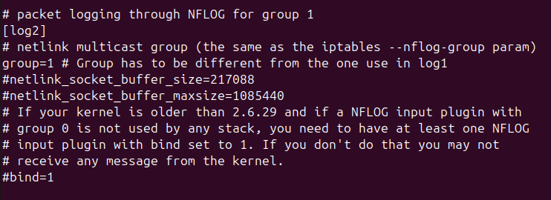

[emu1]
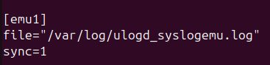S

Kết quả:
Register
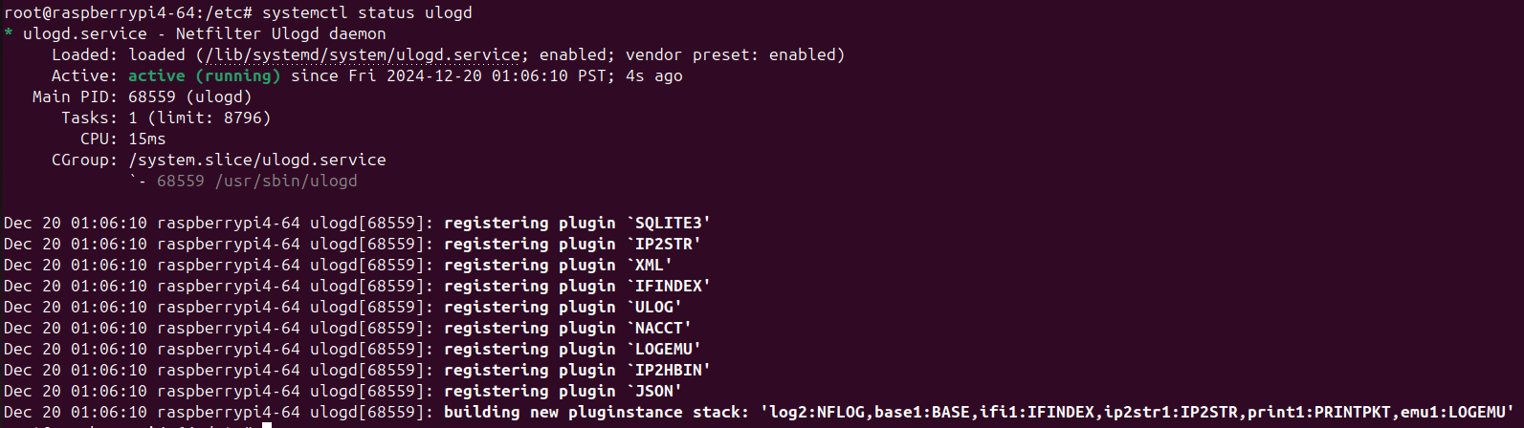

Log
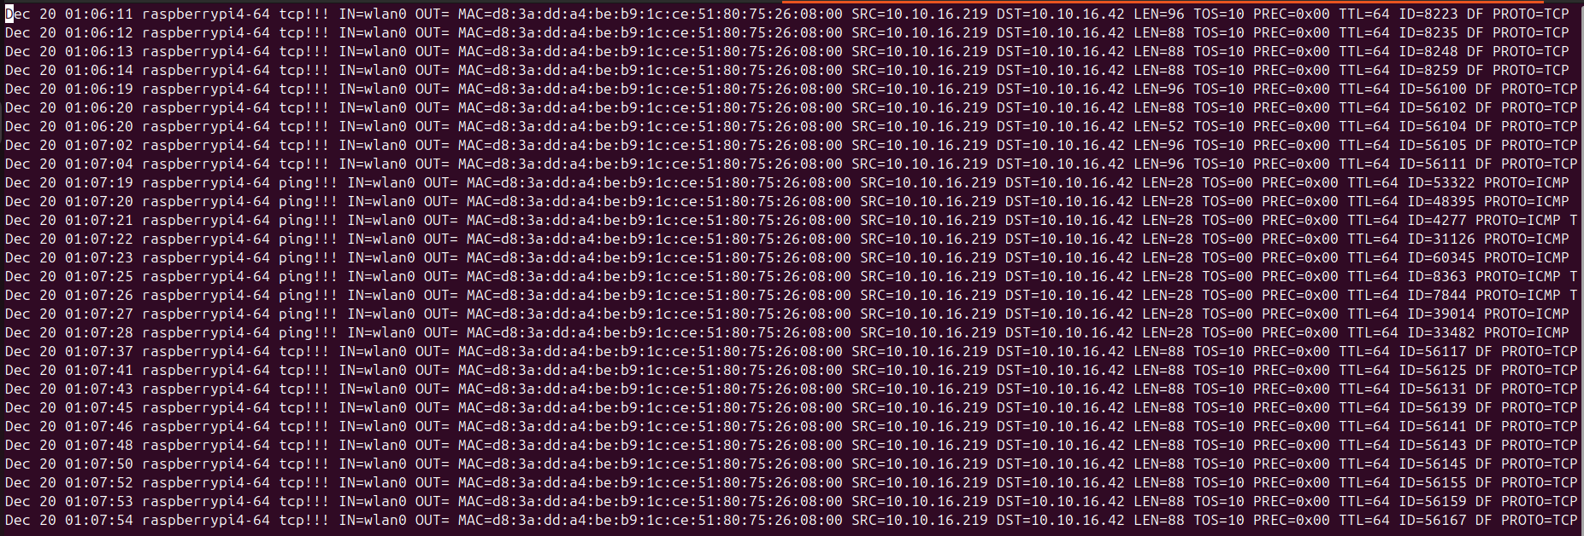

    - Json & Xml

Cấu hình:
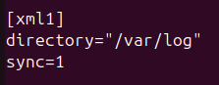
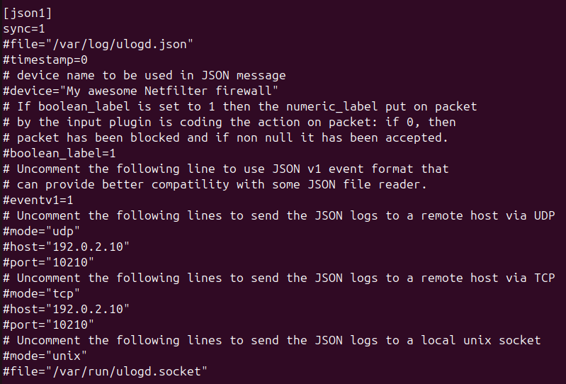

Kết quả:
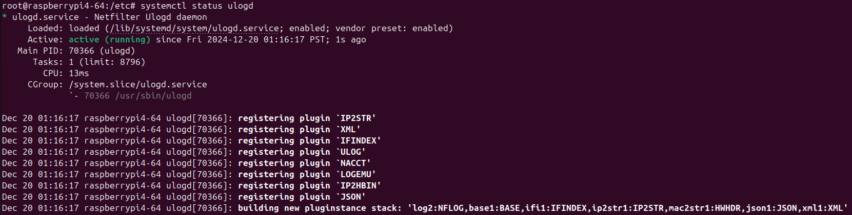

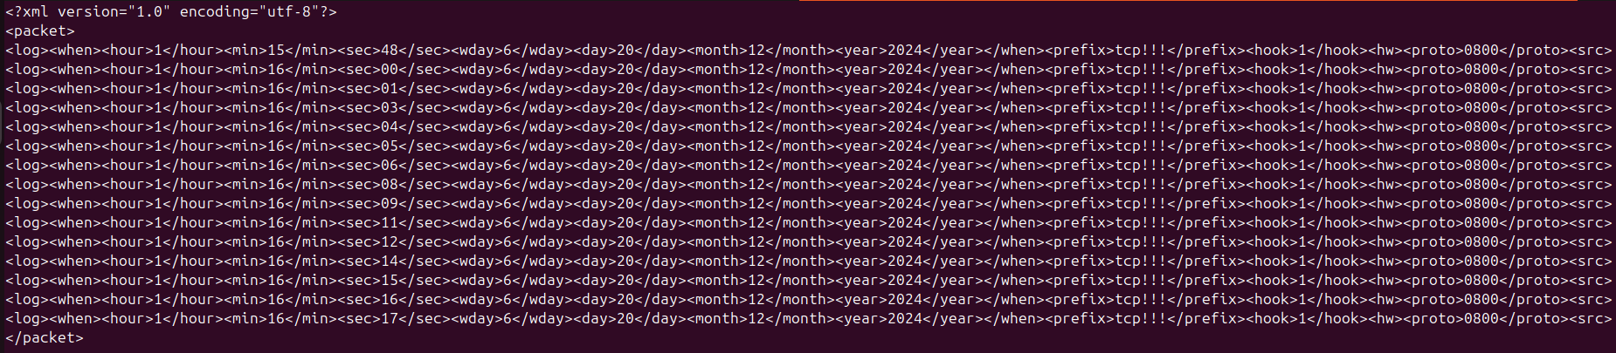
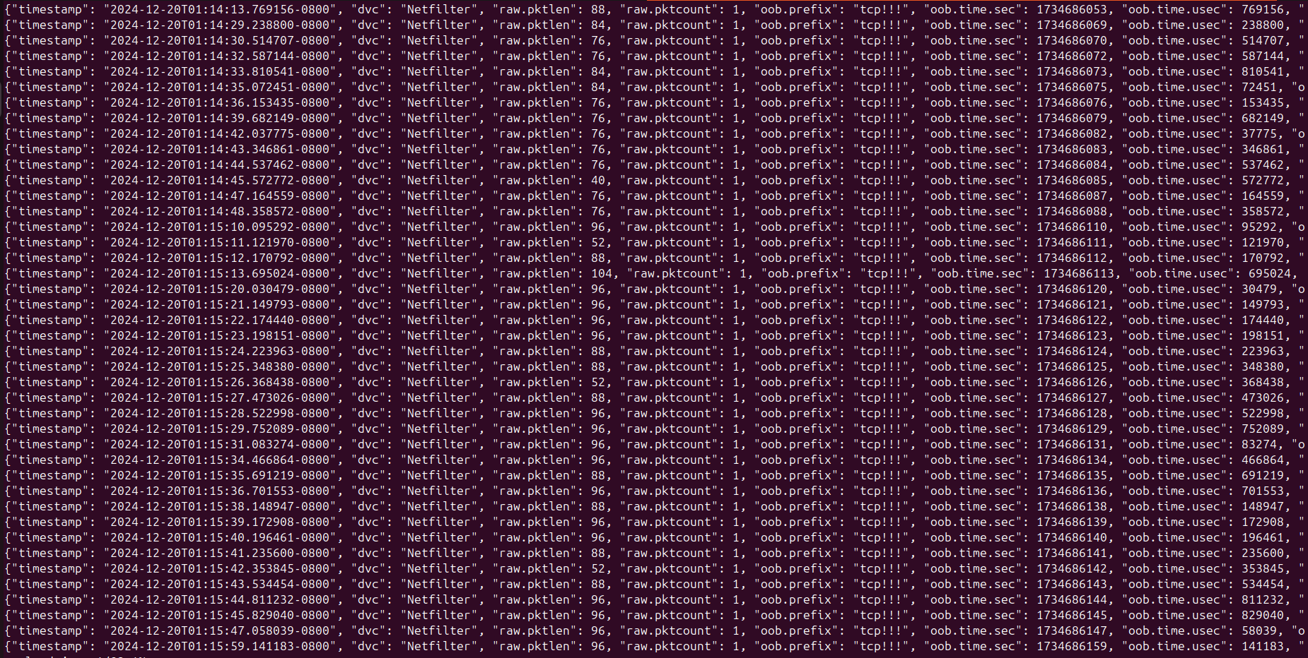

    - PCAP
Ulogd lưu trữ các gói tin mạng được ghi lại dưới dạng tệp PCAP để phân tích bằng các công cụ như Wireshark.
Stack:
stack=log2:NFLOG,base1:BASE,pcap1:PCAP
Cấu hình:
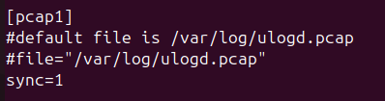

Kết quả:
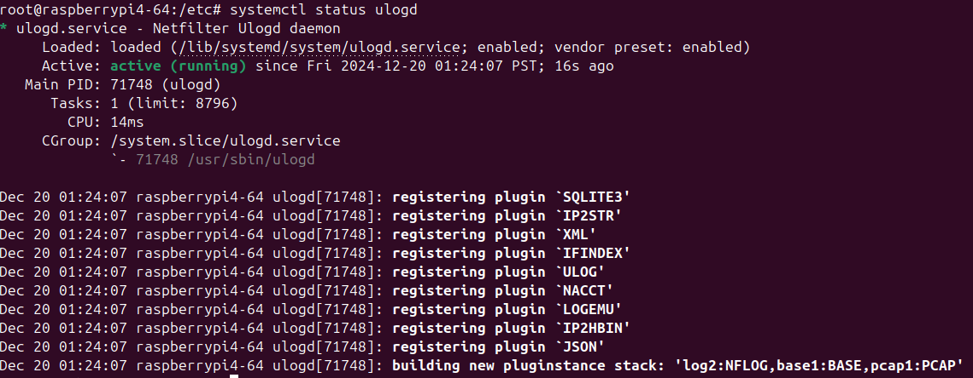

+ Đọc gói tin bằng tcpdump
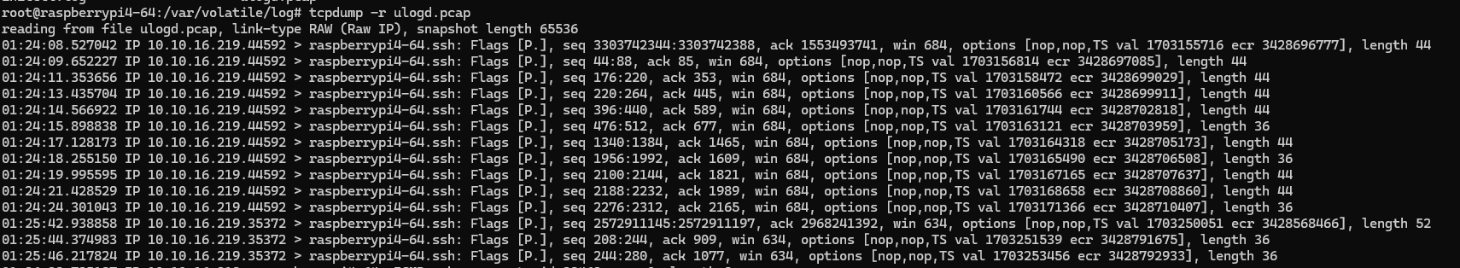

    - Gprint
In ra thông tin gói tin mạng dưới dạng văn bản (plaintext) theo định dạng tùy chỉnh, giúp dễ dàng theo dõi và phân tích.
Stack: stack=log2:NFLOG,base1:BASE,gp1:GPRINT
Cấu hình:
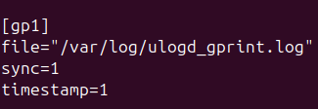

Kết quả:
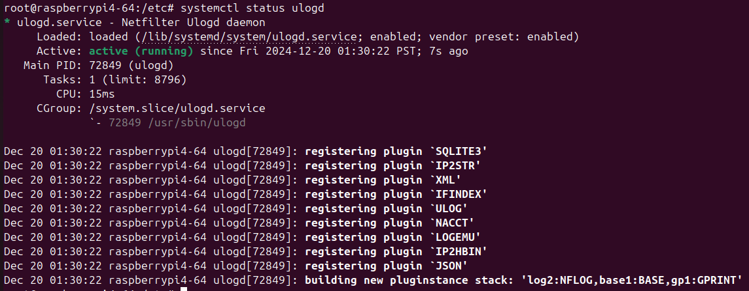

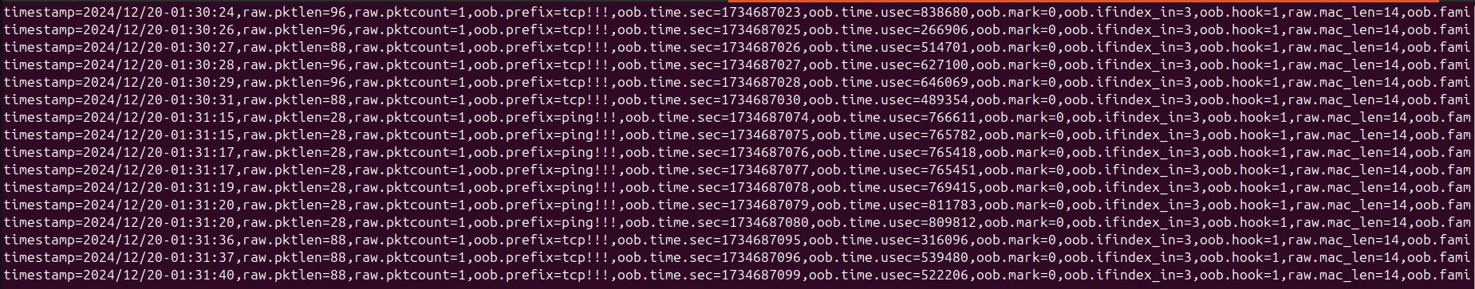

    - OPRINT
In thông tin gói tin mạng ra đầu ra chuẩn (stdout) hoặc các hệ thống log khác theo định dạng cấu hình.
Stack: stack=log2:NFLOG,base1:BASE,ifi1:IFINDEX,ip2str1:IP2STR,print1:PRINTPKT,op1:OPRINT
Cấu hình:
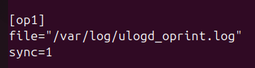

Kết quả:
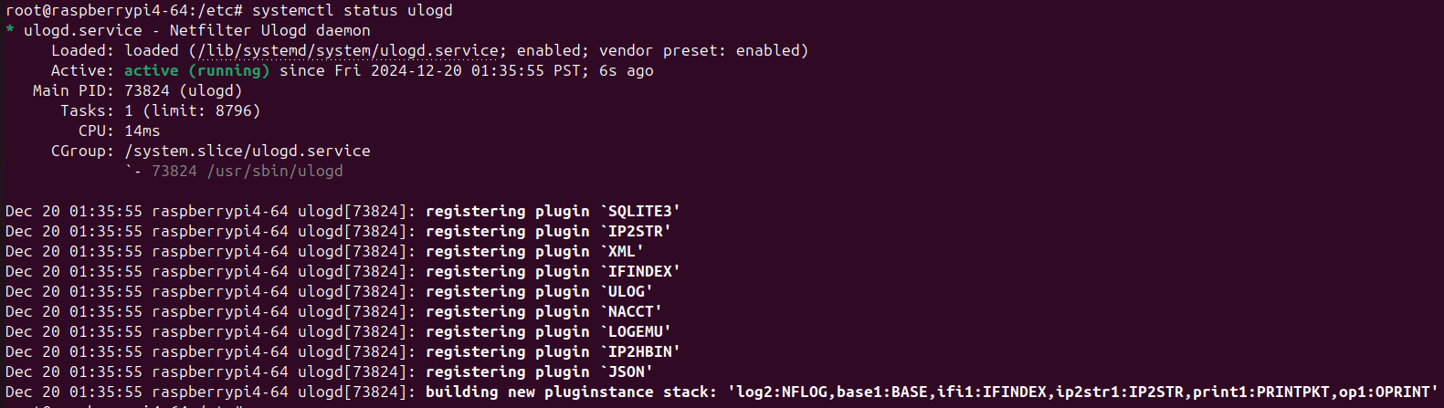
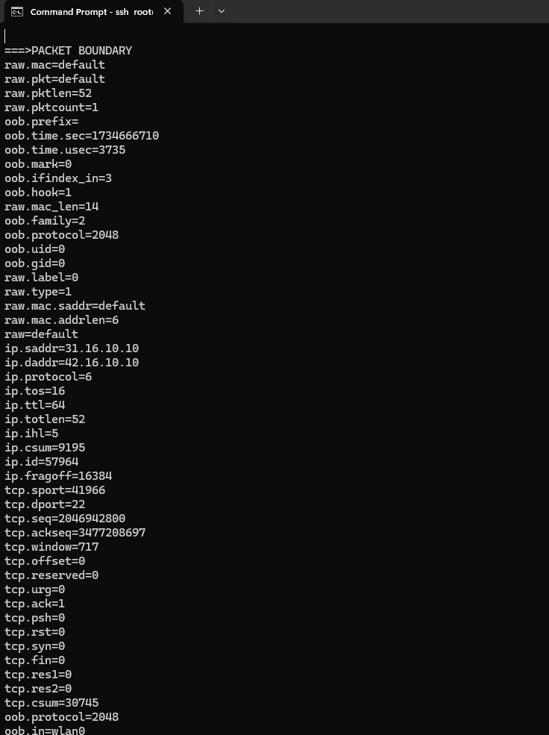

    - SQLITE3
Lưu vào Database và truy vấn để xem thông tin log
Stack: stack=log20:NFLOG,base1:BASE,ifi1:IFINDEX,ip2str1:IP2STR,mac2str1:HWHDR,boot_sqlt:SQLITE3
Cấu hình:
Log20: Group20
[boot_sqlt]
table="all_in"
db="/var/log/ulog/bootlog-sqlt3.db"
Tạo bảng all_in bằng lệnh SQL với các trường là các thông tin của gói tin.
Kết quả:
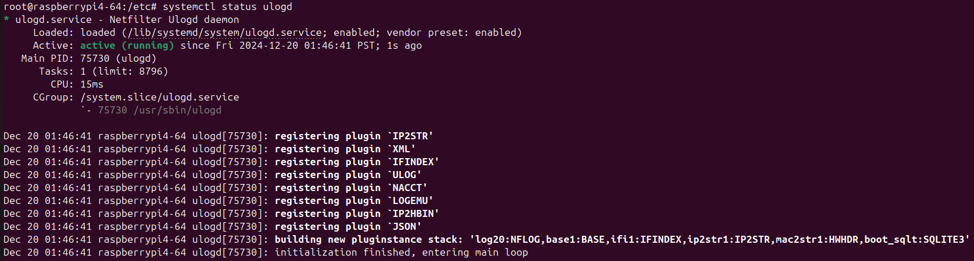
Truy vấn bằng lệnh: SELECT * FROM all_in LIMIT 10;
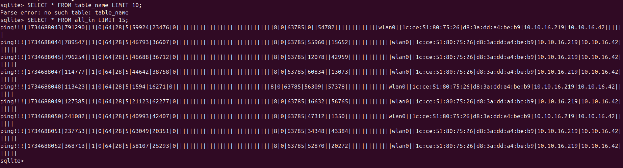
Kết quả hiển thị các log, các gói tin icmp vượt đúng mức1/s thì sẽ bị đưa vào log cùng với prefix”ping”.

  - NFCT
NFCT trong ulogd bắt và ghi lại các thông tin về trạng thái kết nối (connection tracking) của các gói tin mạng, giúp theo dõi và phân tích các kết nối mạng.
    - LOGEMU
Stack:
stack=ct1:NFCT,ip2str1:IP2STR,print1:PRINTFLOW,emu1:LOGEMU
Cấu hình:
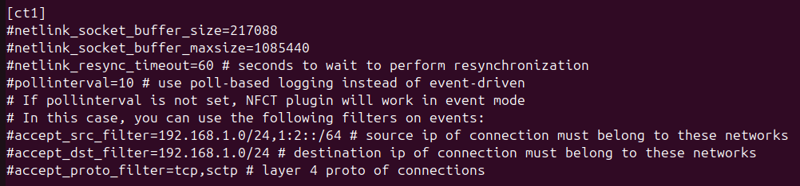

Kết quả:
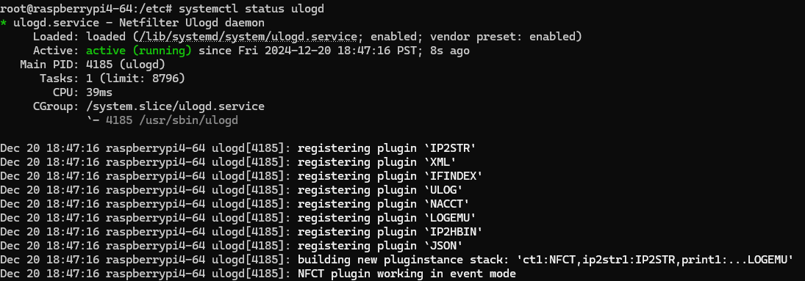

[Log]

    - JSON, XML
Stack:
stack=ct1:NFCT,json1:JSON
stack=ct1:NFCT,xml1:XML
Kết quả:
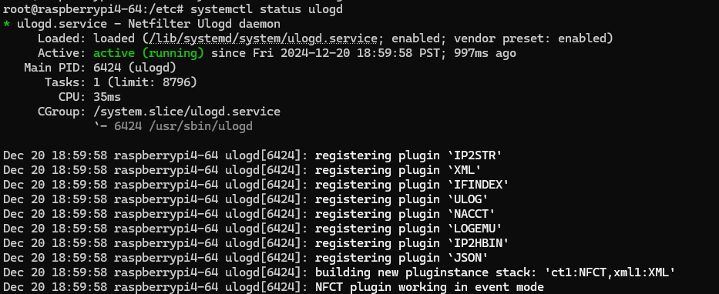

[Log]

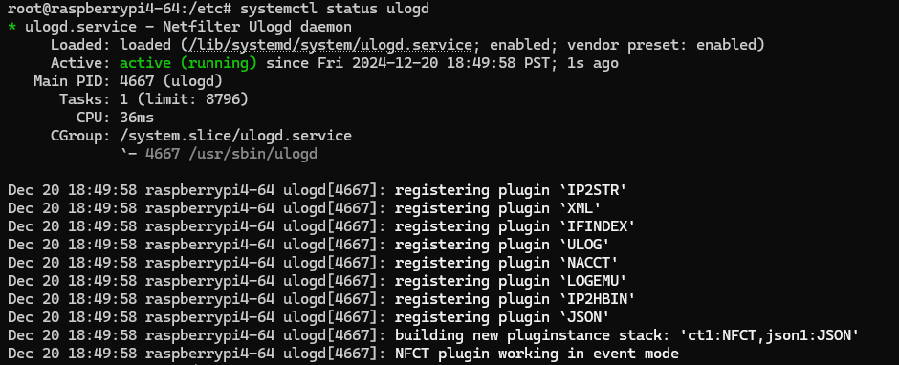

[Log]
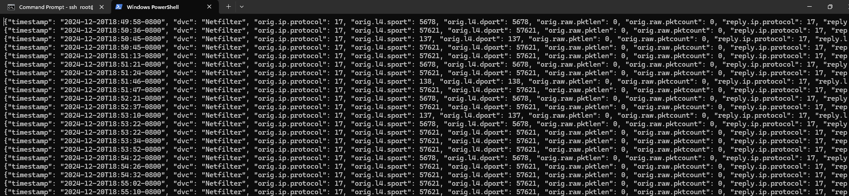

    - NACCT
nacct là một module được sử dụng để tính toán số lượng các gói dữ liệu trong một khoảng thời gian nhất định
Stack:
stack=ct1:NFCT,ip2str1:IP2STR,nacct1:NACCT
Kết quả:
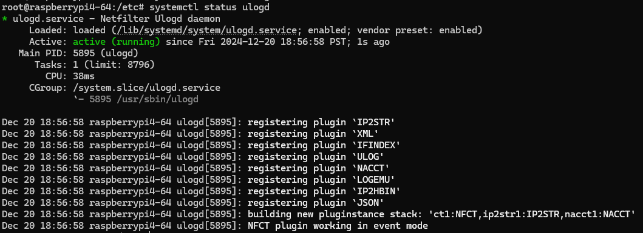

Thông tin về các gói dữ liệu, bao gồm các thông tin như số lượng gói, số lượng byte, và thông tin khác liên quan đến mạng.
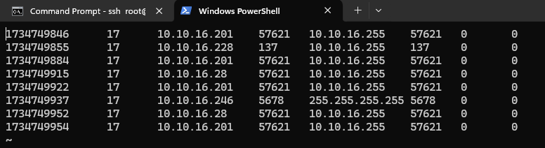

    - Oprint
Stack:
stack=ct1:NFCT,op1:OPRINT
Cấu hình:
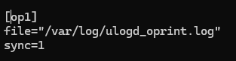

Kết quả:
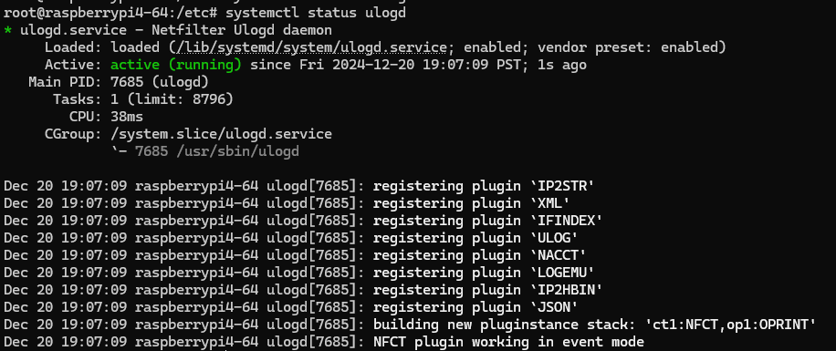

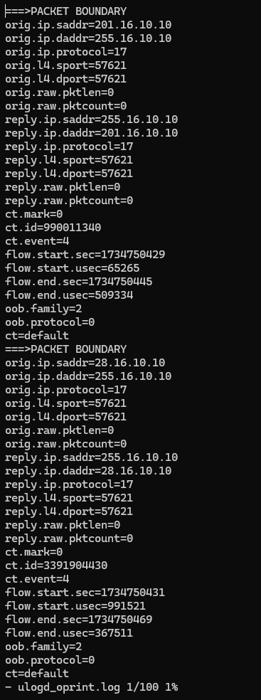
    - IPFIX
Cho biết các thông tin về lưu lượng mạng (như địa chỉ IP nguồn, đích, cổng, số lượng byte/gói)
Stack:
stack=ct1:NFCT,iffix1:IPFIX
Cấu hình:
Ở máy đích bật netcat lắng nghe và bắt gói tin bằng wireshark
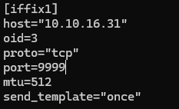

Kết quả:
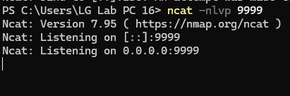

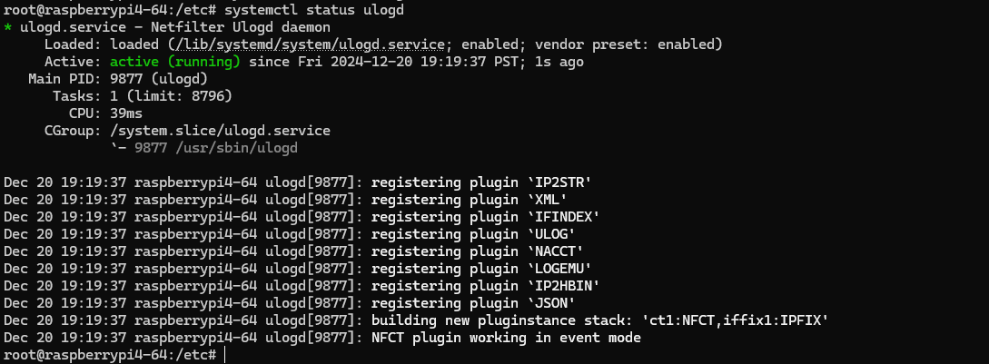

Nhưng không đọc được nội dung gói tin
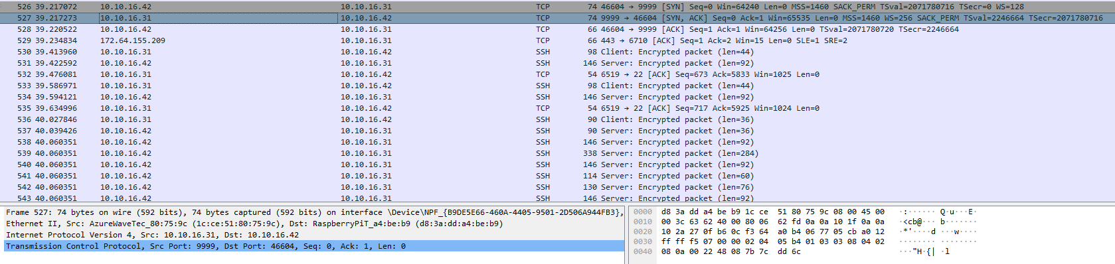
  - Demo
Đầu vào:
- Giả sử đã tuỳ chỉnh file ulogd.conf.in.user:
- Input plugin: NFLOG
- Output: JSON and LOGEMU
Đầu ra:
Gồm 2 file full.log và firewall_log.json

iptables: Thiết lập 2 Rules vào hệ thống
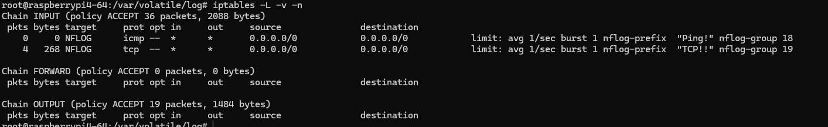

Stack:
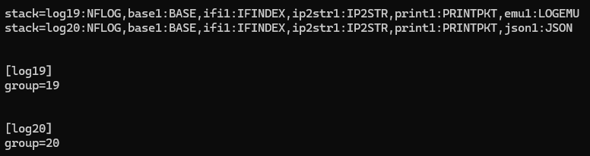

Kết quả:
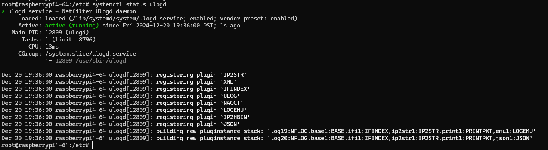
Log:
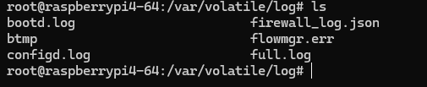

[Logemu]
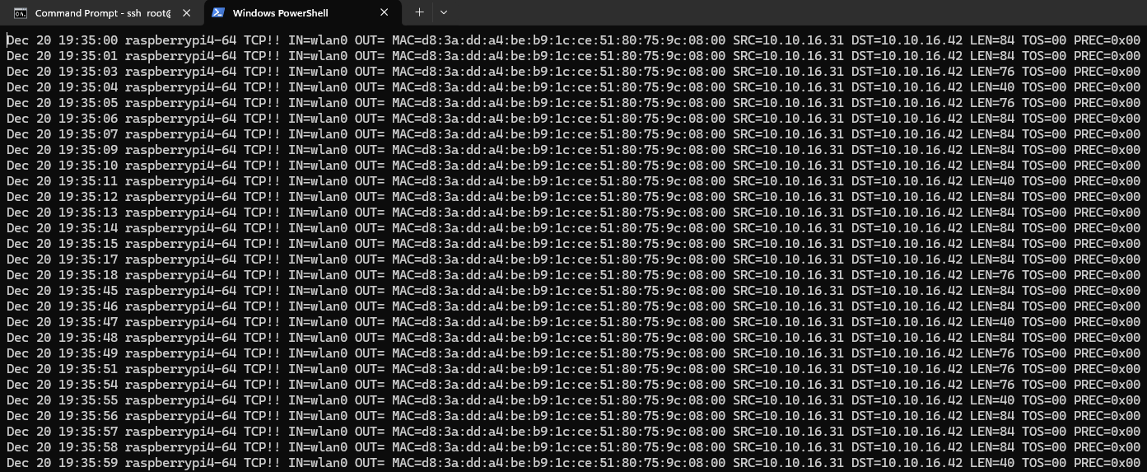

[Json]
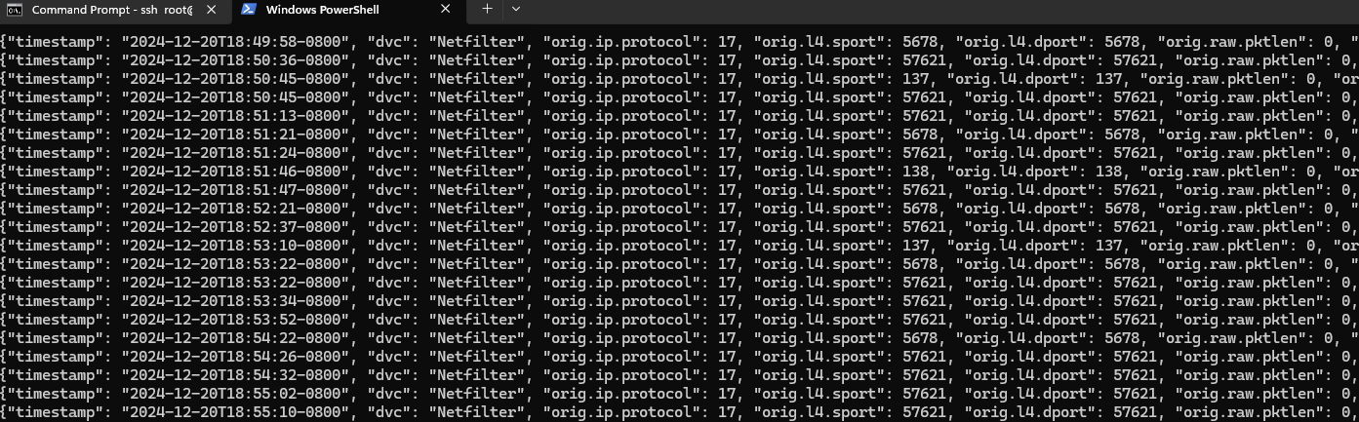

  - Nhận xét
Nhóm đã triển khai Ulogd thành công với Input: Nflog và NFCT, Output: Logemu, Json Xml, PCAP, NACCT, Oprint, Gprint, SQLITE3, IPFIX... Các kết quả cho thấy đã trích xuất log thành công, với Nflog là tùy biến theo Iptables và Nfct theo dõi các kết nối mạng.

Output\Input | NFLOG | NFCT
LOGEMU | x | x
JSON, XML | x | xS
PCAP | x
SYSLOG
IPFIX |  | x
NACCT |  | x
OPRINT | x | x
GPRINT | x
SQLITE3 | x
MYSQL, PostgreSQL

